LA VOCE AI GIOVANI 2019 - primo incontro
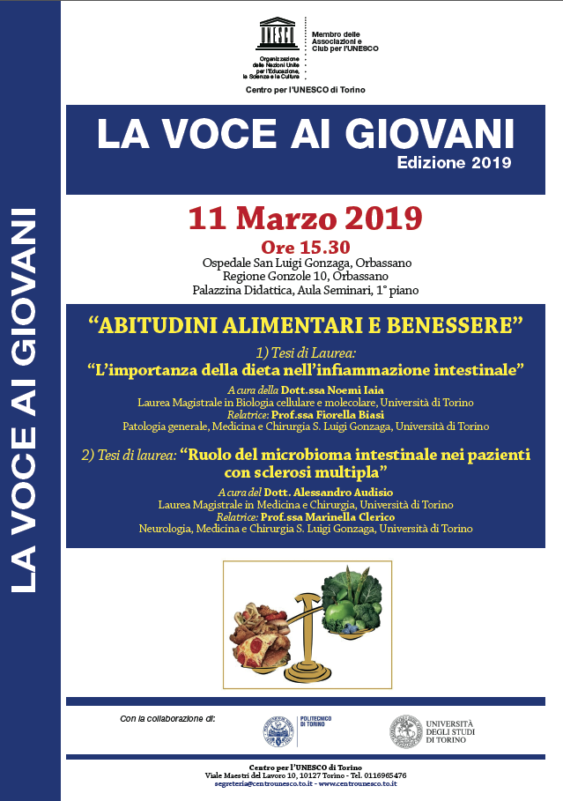

Lunedì 11 marzo si è svolto il primo incontro del programma “La Voce ai Giovani” per l’anno 2019.
L’incontro, guidato dalla prof. Dianella Savoia del Consiglio Direttivo del Centro per l’UNESCO di Torino, è iniziato con un breve intervento di Giovanni Chiesa che ha brevemente inquadrato i soggetti trattati nell’ambito delle tematiche UNESCO e ricordato l’importanza, peraltro poco conosciuta e sfruttata, del “Patrimonio Piemontese” nominato dall’UNESCO (5 Siti seriali, 1 riserva MAB, i Geoparchi, le Città Creative, le Cattedre UNESCO, i 12 Club per l’UNESCO ed il Centro per l’UNESCO di Torino).
Successivamente la prof.ssa Dianella Savoia ha presentato il programma La Voce ai Giovani, ricordando anche la prossima presentazione del 15 aprile. - v. sotto.
E’ seguita la presentazione della prima tesi, della Dott.ssa Noemi Iaia, Laurea Magistrale in Biologia cellulare e molecolare, Univ. di Torino, presentata dalla Prof.ssa Fiorella Biasi, Patologia Generale, Medicina e Chirurgia San Luigi Gonzaga, Univ. di Torino
“L’IMPORTANZA DELLA DIETA NELL’INFIAMMAZIONE INTESTINALE”
Successivamente, introdotto dalla Prof.ssa Marinella Clerico, il Dott. Alessandro Audisio ha presentato la tesi
“IL RUOLO DEL MICROBIOMA INTESTINALE NEI PAZIENTI CON SCLEROSI MULTIPLA”
Un folto pubblico di studenti ha partecipato al seminario, oltre ai relatori delle tesi ed altri professori della facoltà di Medicina.
Molto apprezzate le due tesi da parte dei docenti presenti e del pubblico; interesse testimoniato anche dalle domande che sono seguite alle esposizioni.
Relatori e docenti, oltre ad aver apprezzato il contenuto dei lavori presentati, hanno sottolineato positivamente l’iniziativa del Centro per l'UNESCO e dei docenti che l’hanno accolta, sia come contributo alla diffusione dei risultati delle ricerche effettuate, sia come contributo al rafforzamento delle capacità di comunicazione degli autori delle Tesi di Laurea.
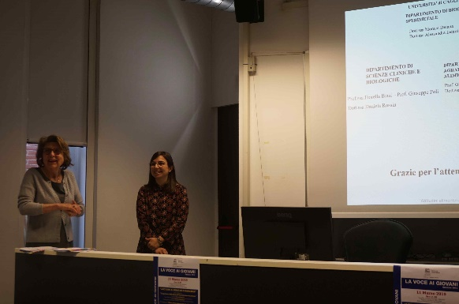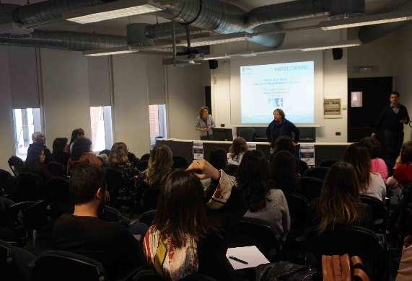

PROSSIMO APPUNTAMENTO
15 aprile H 16
Via Accademia Albertina Dip. Scienza della Vita
“Analisi proteomica del metabolismo della cellulosa in Clostridium cellulovorans”
e Conferenza su “Come ottenere bioplastica da cellulosa” prof. Roberto Mazzoli.

